Щеглова Мария Игоревна
Многонациональность государства, как социальный контекст антикризисного управления на примере Оренбургской области
Российской Федерации, в стране разнообразной по этническому составу, национальный вопрос стоял всегда, правда, в различной степени актуальности. В настоящее время в средствах массовой информации ежедневно появляется материал, так или иначе освещающий данную тематику, часто, подменяя понятия «этнос», «религиозная принадлежность», «национальность». В результате этого события, имеющие неоднозначные предпосылки, сводят к проблеме национальной безопасности. Согласно переписи населения 2010 года на территории РФ проживает более 180 народов. Однако стоит заметить, что РФ не считается самой многонациональной страной в мире, уступая Индии. К тому же ещё в 1993 году Дэвид Уилш в статье «Внутренняя политика и этнические конфликты» утверждал, что менее 20 из 180 независимых государств могут называться этнически и национально однородными [1]. Так в чём уникальность этнического разнообразия России? Оправдано ли мнение о том, что многонациональность является одной из предпосылок недовольств граждан? Стоит ли видеть в национальных меньшинствах угрозу для политического спокойствия? Ответы на эти вопросы мы попытаемся найти, проанализировав данные Оренбургской области, уникальной для исследования на заданную тематику. Мы не пытаемся описать универсальную структуру, универсальную атмосферу этносов нашей страны, мы осознаём, что соотношение коренных этносов и мигрированных различно в Москве и на Урале. Но модель многонациональности Оренбурга демонстрирует ситуацию, традиционную для многих пограничных городов.
История Оренбуржья берёт своё начало с начала XVIII века. С 30-х годов, после принятия решения о добровольном вхождении в состав Российского государства башкирских и казахских племен, территория современного Оренбуржья стала активно осваиваться переселенцами из центральных губерний России. В 1743 году была основана пограничная крепость Оренбург, ставшая административным центром Оренбургской губернии, учреждённой именным Указом императрицы Анны Иоанновны в 1744 году. Оренбургский край выполнял в то время роль своеобразных урало-каспийских ворот (между Уральским хребтом и Каспийским морем): волны народов — савроматы, сарматы, угры, аланы, гунны, печенеги, половцы, ногаи, хазары и др. — ненадолго задерживались здесь, ассимилируя местное население, оставляя следы своего пребывания в археологических памятниках и географических названиях. Находясь в постоянном развитии, на стыке разных, но взаимосвязанных культур, эти народы, сливаясь, давали начало новым народам и вместе противостояли экспансии в степную Евразию роано-германцев с Запада и китайцев с Востока[6].
На сегодняшний день национальное разнообразие Оренбуржья сохраняется[8].
Табл. №1. Национальный состав Оренбургской области в динамике
Народ | Численность в 1989 году,  человек | Численность в 2002 году,  человек | Численность в 2010 году,  человек
Русские | 1 568 442 (72,3 %) | 1 611 509 (73,9 %) | 1 519 525 (75,9 %)
Татары | 158 564 (7,3 %) | 165 967 (7,6 %) | 151 492 (7,6 %)
Казахи | 111 477 (5,1 %) | 125 568 (5,8 %) | 120 262 (6,0 %)
Украинцы | 102 017 (4,7 %) | 76 921 (3,5 %) | 49 610 (2,5 %)
Башкиры | 53 339 (2,5 %) | 52 685 (2,4 %) | 46 696 (2,3 %)
Мордва | 68 879 (3,2 %) | 52 458 (2,4 %) | 38 682 (1,9 %)
Немцы | 47 556 (2,2 %) | 18 055 | 12 165 (0,6 %)
Чуваши | 21 454 | 17 211 | 12 492 (0,6 %)
Армяне | 2055 | 10 574 | 10 547 (0,5 %)
Белорусы | 10 803 | 9 182 | 5 590 (0,3 %)
Азербайджанцы | 3 398 | 7 802 | 7 421 (0,4 %)
Узбеки | 1 746 | 3 275
Таджики | — | 2 455
Евреи | 4 156 | 2 026
Чеченцы | 1 159 | 1 996
Цыгане | 1 710 | 1 767
Молдаване | 1 483 | 1 623
Удмурты | 1 602 | 1 416
Корейцы | — | 1 320
Марийцы | 1 410 | 1 372
Турки | — | 1 199
Грузины | — | 1 191
показаны народы c численностью более 1 тыс. человек
Важно отметить, что национальности, населяющие территорию Оренбургской области, преимущественно коренное население, сохраняющее отличительные черты своего этноса.
Проблема национального противоборства на территории Оренбургской области получила свою актуальность после предвыборных публикаций В.В. Путина, а именно, после статьи «Россия: национальный вопрос» [7]. Одним из ключевых моментов стал тезис о необходимости пересмотра внутренней политики в отношении приезжего населения нерусской национальности. Говорилось о засилии дешёвой рабочей силы в лице приезжих из стран ближайшего зарубежья, необходимости введения экзаменов на знание истории, литературы, языка для желающих вести экономическую, рабочую и учебную деятельность на территории нашей страны. На региональных телеканалах, в радиоэфире, на круглых столах Малой Академии Государственного Управления собирались представители власти, университетов и горожане для обсуждения этой темы.
Большая часть сошлась во мнении, что на территории Оренбургской области проблема национализма создана искусственно: она есть результат агитаций, причём, основанной на семантическом замешательстве граждан. Подменяя понятие «национальной самоидентификации» внушается идея противопоставления одного этноса другому, на основании неких врождённых прав, не зависящих от Конституции России. Для подтверждения или опровержения этого тезиса, нами было проведено исследование, результаты которого приведенные в следующих схемах. Нами были опрошены 1000 человек: студенты Оренбургского Государственного Университета, преподаватели, прохожие. Мы пользовались методом анкетирования.
Из списка народов с численностью более 1000 человек, мы попросили отметить 5, которые, по мнению анкетированных, подвергаются дискриминации в Оренбургской области в наибольшей мере. После, нами было предложено составить «десятку» самых сплочённых национальных групп. И в завершении нас интересовало то, какие причины видят в основе национального вопроса. Результаты исследования с соответствующими пояснениями и комментариями представлены в виде схем.
Схема №1. Результаты анкетирования «Какая национальность подвергается дискриминации в наибольшей степени?»
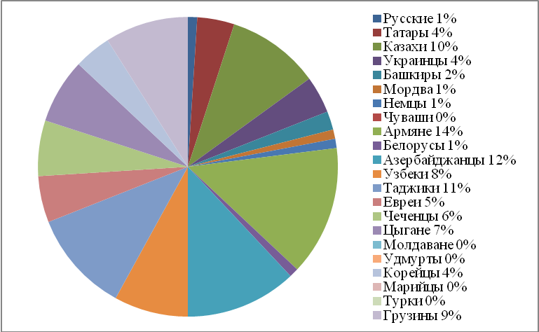
Схема №2. Результаты опроса «Какие национальности Оренбургской области представляют собой наиболее сплочённую группу?»
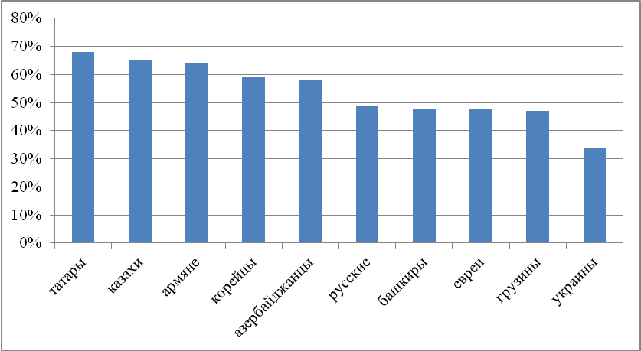
Удивительно, что всего 1% указал на притеснение русского этноса, несмотря на то, что идея «дискриминации русского народа» вынесена во многие националистические протестные движения. При этом в списке сплочённости русская нация занимает всего 6 место, несмотря на численное превосходство. Но в этом видится и другая проблема: разобщённость и отрыв от этнических особенностей русского народа давно затрагивается как в культурологических, идеологических кругах, так и политических. И очевидно, что это результат не внешнего воздействия, а ментальных и исторических аспектов.
Татары – одна из самых скооперированных этнических групп на территории Оренбургской области. Неудивительно, что и в опросе татары набрали большее число процентов (68%). При этом респонденты лишь в 4% отмечали, что их права ущемляются по национальному признаку. Напомним, что 2012 в Москве и Казани прошёл рад митингов и акций, флагманом которых остается союз татарской молодежи (СТМ) «Азатлык» («Свобода»). Его активисты ставят перед собой весьма не толерантные задачи: полное отделение Татарстана от России, военно-политическое сотрудничество с НАТО и обращение к «братской Турции» за помощью в подготовке бойцов для будущей национальной революции. При этом именно в Оренбургской области, несмотря на численность и гражданскую активность татар столкновений с другими национальностями не было.
Не удивительным для нас оказалось распределение первых мест: армяне, азербайджанцы и казахи. С первыми двумя этносами связанно то, чему уделил достаточно много внимания В.В. Путин в вышеуказанной статье: рабочие места. Как и во всей стране, на вещевых рынках, строительных работах существенная доля принадлежит приезжим, в Оренбургской области преимущественно армянам и азербайджанцам. Однако говорить о монопольном захвате этих секторов экономики нельзя. Приведём некоторую статистику. 31 июля 2012 года в Министерстве труда и социальной защиты Российской Федерации на заседании Межведомственной Комиссии было одобрено предложение Оренбургской области о размере квоты на 2013 год в количестве 9069 чел., в том числе: 8964 ед. – из стран с безвизовым порядком въезда в РФ; 105 ед. – из стран с визовым порядком въезда в РФ. Кроме того, было принято решение об уменьшении квоты в 2012 году с 9696 до 9647 чел. Таким образом можно сделать вывод о несостоятельности аргумента в пользу трудовой экспансии приезжими и нерусскими народами. Глава армянской диаспоры Самвел Огонесян так комментирует положение своего народа: «Мы тесно общаемся с ближайшими областями. Я лично часто бываю в разных регионах и с гордостью должен сказать: здесь у нас нет такого понятия как «лицо кавказской национальности»[2]. Мы все – оренбуржцы. У нас очень хорошо относятся и к армянам, и к татарам, украинцам, казахам, башкирам. Недавно у нас проходили выборы, и наш соотечественник Салим Бахшоевич Чолоян избран в местное Законодательное собрание. За него проголосовали 3000 армян и 9000 русских граждан». Казахская диаспора по численности занимает 3 место в области, при этом является ближайшей межгосударственной территориальной погранично страной. Этим обусловлено большое число студентов, получающих образование в нашей стране, выбирая Оренбургскую область.
Летом 2012 года случился инцидент, получивший ажиотаж. Иностранные студенты из 23 стран в оказались в центре скандала, который может иметь международные последствия. Оренбургская мэрия потребовала у администрации Оренбургского государственного института менеджмента (ОГИМ) выселить иностранных студентов из общежития, расположенного по соседству с детским лагерем. По словам ректора вуза, в личных беседах чиновники объясняют это требование тем, что студенты могут представлять угрозу несовершеннолетним школьникам. Руководство вуза обратилось в прокуратуру. С официальным комментарием выступил и начальник УФМС полковник Константин Духанин. Он утверждает, что насилия по отношению к иностранным студентам не было, а все действия его службы вполне укладываются в законные рамки. В частности, управление провело проверку правомерности пребывания 108 студентов вуза и выявило десять административных правонарушений, по которым составлены соответствующие акты и предъявлены штрафные санкции.
Ещё одним резонансным делом стало уголовное дело по п. «а» ч. 3 ст. 111 УК РФ (умышленное причинения тяжкого вреда здоровью, совершенное группой лиц, по мотивам национальной ненависти). Дело было начато против двух молодых людей, которых обвиняют в совершении нападения на выходца из Узбекистана в июне 2012 года. Сообщается, что оба молодых человека были участниками движения «Русские пробежки. За здоровый образ жизни». Один из обвиняемых – несовершеннолетний[3]. Стоит обратить внимание, что за несколько последних лет это самые освещаемые дела по национальному вопросу. Причём последнее имеет, очевидно, политический подтекст. Обратим внимание, что в Анапе вовремя аналогичной акции была устроена драка кавказцами, в то время, как в Оренбургской области мероприятия по пропаганде спорта и здорового образа жизни понимаются буквально. И только некоторая часть самих участников наполняла форму националистическим содержанием. Это в очередной раз доказывает силу внешнего фактора формирования национального вопроса как проблемы.
Важно понимать, что и сама суть понятия «национализм» до сих пор остаётся противоречивой. Американский историк Б. Шейфер приводит следующие значения термина «национализм»[5]:
- Любовь к общей земле, расе, языку и исторической культуре
- Стремление к политической независимости, безопасности нации и забота о её престиже
- Мистическая преданность туманному, иногда сверхъестественному социальному организму, который известен как нация и народ
- Догма о том, что индивидуумы живут исключительно для нации, которая есть цель в самой себе
- Доктрина, что данная нация является или должна быть господствующей среди других наций и должна совершать с этой целью агрессивные действия
На этой подмене понятий часто и находят успешные рычаги воздействия на молодёжь. Несмотря на то, что мы не делали специального акцента на возраст опрашиваемых, именно взгляд молодёжи, как наиболее активной гражданской части населения, интересен. Актуальные данные были найдены в монографии «Возможности самореализации молодежи в условиях социальных трансформаций» по материалам социологического исследования в Оренбургской области. Согласно приведенным таблицам, проблема межнационального напряжения в вопросе «Какие из перечисленных ниже проблем современной России беспокоят Вас больше всего?» набрал 50.64% среди молодых граждан, в то время, как эксперты видят угрозу конфликтов лишь в 16% [4]. Очевидная разница в 35% показывает, что популяризация и агитация националистических идей находит свой отклик в молодёжной среде. В свою очередь, своё исследование мы завершили опросом «С чем в первую Вы связываете причину национальной розни»
Схема №3. «С чем в первую очередь Вы связываете причину национальной розни»
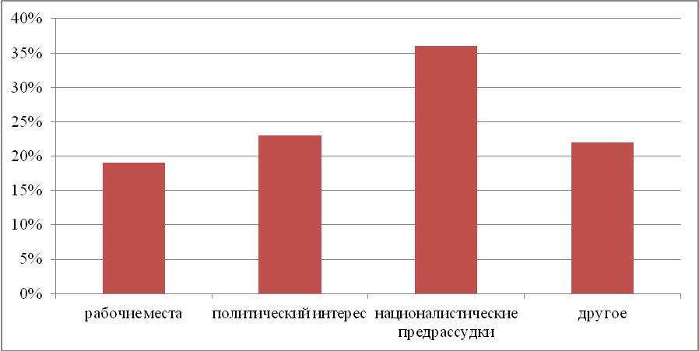
Нашу гипотезу об искусственности национальных конфликтов доказывает тезис, что, по мнению опрошенных граждан, на первом месте стоят «националистические предрассудки». Понятно, что всякие предрассудки есть идеи, созданные людьми и внедрённые в социальную среду для достижения каких-либо целей. При этом «политический интерес» в национальном вопросе отметили 23% граждан.
Как удаётся придерживаться такого сбалансированного состояния на территории Оренбургской области и Оренбурга в частности? Как уже отмечалось выше, сам вопрос о национальной дискриминации коренного или приезжего ошибочен: в результате исторического процесса Российское Государства овладение территориями происходило путём ассимиляции и соседствования на взаимовыгодных условиях русского и коренного населения. Поэтому для оренбуржцев не только приемлемо, но и традиционно совместно отмечание национальных и конфессиональных праздников, совместное обучение, экономическая деятельность.
Особым местом в Оренбурге стала «Национальная деревня». Уникальный проект создан и воплощён для того, чтобы жители Оренбуржья больше знали об истории, культуре и национальных традициях каждого народа, с уважением относились к ним, помогали сохранить дух нации и передать его молодому поколению. На его территории располагаются Русское, Казахское, Украинское, Башкирское, Мордовское, Немецкое, Чувашское, Армянское, Белорусское, Татарское подворья.
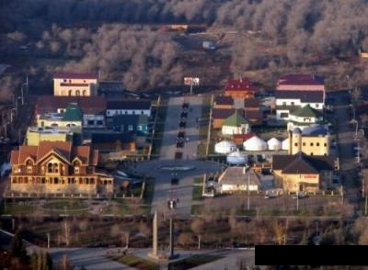
Рис. №1. «Панорама комплекса Национальная деревня, г. Оренбург»
Ежегодно в Оренбургской Государственном Университете проводятся «Дни толерантности», в ходе которых студенты выполняют исследования и творческие задания по теме. Несколько лет назад была предпринята попытка создания «школы для приезжих», однако по причине недостаточного планирования и административного управления реализация проекта не принесла стоящих результатов.
Таким образом, можно утверждать, что в регионах Российской Федерации и в центральных крупных городах национальный вопрос стоит по-разному. Проблемы столицы средствами массовой информации и заинтересованными агитаторами гиперболизировано переносится в стабильные области, где стратификация по национальному признаку перерастает в националистические идеи. Данное исследование актуально и важно не только в целях адекватного регулирования и управления страной в целях сохранения гражданского спокойствия. Во время предвыборной кампании Либерально-демократической партии России на улицах Оренбурга появились плакаты со слоганом «За русских». В таком уникальном и многонациональном городе, как Оренбург такая реклама выглядела скорее чуждой и непонятной.
Список использованной литературы:
- Welsh David Domestic politics and ethnic conflict // Ethnic Conflict and International Security / Brown, Michael E.. — Princeton: Princeton University Press. — P. 43–60.
- Григорян Г. Самвел Оганесян: «Мы все здесь оренбуржцы» // Армянский журнал «Ноев ковчег» № 9 (168) Май (1-15) 2011.
- Двоим жителям г.Оренбурга предъявлено обвинение в совершении тяжкого преступления в отношении гражданина Узбекистана // Официальный сайт Следственного управления СКП РФ по Оренбургской области. 2012. 13 июля
http://www.sova-center.ru/racism-xenophobia/news/counteraction/2012/07/d24879/ (29.09.2012)
- Иваненков, С. П. Кусжанова А.Ж. Возможности самореализации молодежи в условиях социальных трансформаций: по материалам социолог. исслед. в Оренб. обл. : монография - Оренбург : Союз-Офис, 2012. С. 44-45
- Кирчанов М. В. Нация, класс, протест: европейские периферийные национализмы во второй половине ХХ − начале XXI века // М. В. Кирчанов, 2011.
- «Путеводитель Оренбургская область. Издание первое» // ОАО ИПО «Лев Толстой», г. Тула. 2006.
- Путин В.В. Россия: национальный вопрос
http://www.ng.ru/politics/2012-01-23/1_national.html (28.09.2012)
- Результаты переписи населения Российской Федерации за 2010 год
http://www.gks.ru/free_doc/new_site/perepis2010/perepis_itogi1612.htm (29.09.2012)
- Ровдо В., Чернов В., Казакевич А. Идеология национализма // Мировые политические идеологии: классика и современность. — Минск: Тонпик, 2007.
- Эвола Ю. Два лика национализма // Традиция и Европа. — Тамбов, 2009. — С. 135-145.

Выборка осуществлялась вне зависимости от пола, возраста, национальной принадлежности.

